Практическое задание по моделированию 10-11 класс __________________________

«Моделирование платья с фигурным подрезом»
Задание:

- Внимательно прочитайте описание модели и рассмотрите эскиз.
- Найдите различия с базовой конструкцией платья прилегающего силуэта (см. лист «Чертеж основы платья прилегающего силуэта).
- В соответствии с эскизом нанесите новые фасонные линии и обозначьте ваши действия по моделированию на чертеже основы платья прилегающего силуэта на листе «Контроль практического задания». Используйте для этого стрелки, значки, слова, список, алгоритм действий и т.д.
- Перенесите линии фасона на шаблон из цветной бумаги (чертеж на стр. 2 можно использовать для разрезания).
- Изготовьте из цветной бумаги детали выкройки для раскладки на ткани.
- Аккуратно наклейте детали выкройки на лист «Результат моделирования».
- Нанесите на детали выкройки необходимые надписи для раскроя.

Эскиз | Описание модели
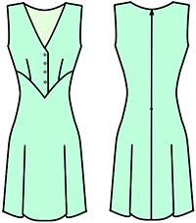 | Летнее платье из шелковой ткани. Перед с фигурным подрезом и застёжкой на пуговицы. Углублённый У-образный вырез. Спинка со средним швом. Данный покрой придаёт платью женственность. Модель разработана на основе платья прилегающего силуэта

Чертеж основы платья прилегающего силуэта
(цветной лист бумаги)

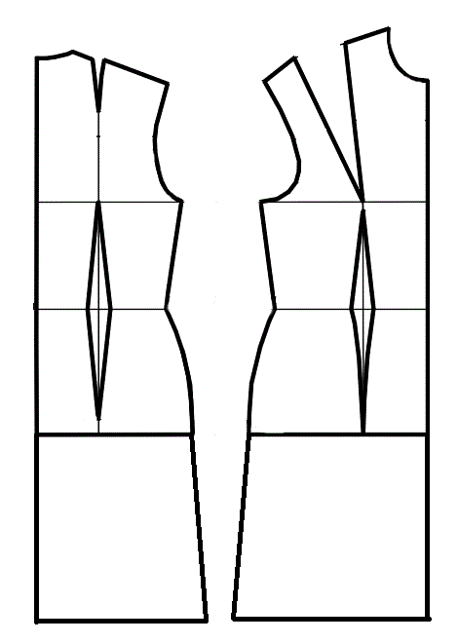

Контроль практического задание
«Моделирование платья с фигурным подрезом»
Нанесение линий фасона и необходимых надписей на чертеж основы.

Результат моделирования (приклеить готовые выкройки модели)

Карта пооперационного контроля к практической работе
№ п/п | Критерии оценивания | Баллы | Баллы по факту
 | Нанесение новых линий фасона и надписей на чертеже основы платья
1 | Оформление линии фигурного подреза на полочке | 3
2 | Оформление переноса плечевой вытачки в линию подреза (правильный перенос в соответствии с эскизом, надписи, значки) | 2
 | Оформление линии горловины переда (правильный перенос в соответствии с эскизом, надписи, значки)
3 | Оформление линии борта - на 1,5 см. от линии полузаноса (правильный перенос в соответствии с эскизом, надписи, значки) | 3
4 | Перенос раствора талиевых вытачек в боковой и средний срез спинки и полочки | 2
 | Подготовка выкроек платья к раскрою
5 | Выполнение полного комплекта деталей, соответствие их форме | 1
6 | Название деталей | 2
7 | Количество деталей | 1
8 | Направление долевой нити на деталях | 1
9 | Сгибы тканей, линии середины деталей | 1
10 | Припуски на обработку каждого среза | 2
11 | Наличие метки под застежку, для разреза (по среднему срезу спинки) | 1
12 | Аккуратность выполнения моделирования | 1
 | Итого | 20

Спинка лиф полочки юбка полочки
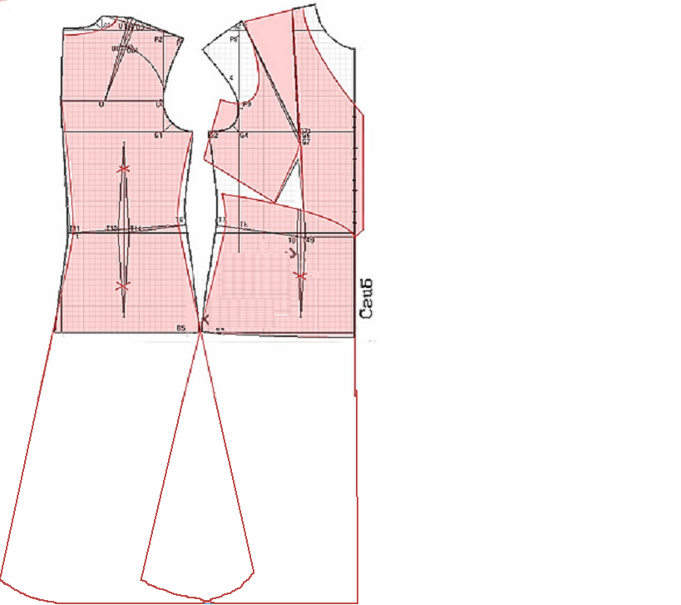
Припуск по плечевым швам 1,5- 2 см
Припуск по горловине и проймам 0,5-0,7 см
Припуск к линии талии отрезного лифа - 2 см
Припуск по линии низа изделия 1-1,5 см
Припуск по боковым срезам 1-1,5 см
Спецификация
- Спинка 2 детали.
- Лиф полочки 2 детали.
- Юбка полочки 1 деталь со сгибом.

